Technisch Design Document.
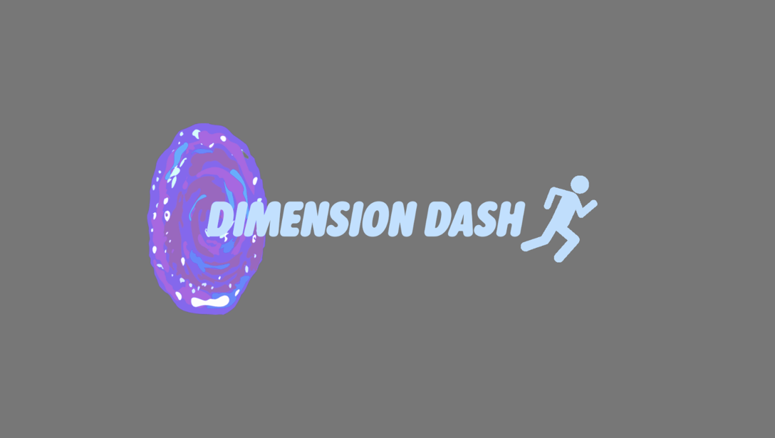

Yannick Garbe & Sam Nap

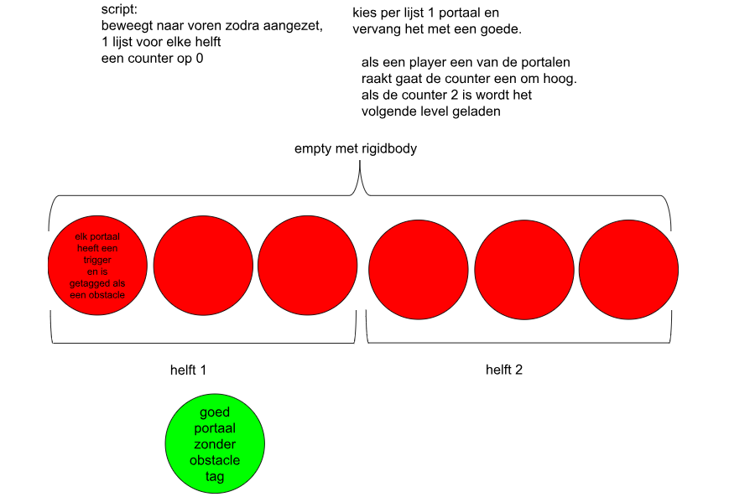
Hierboven zie je een visualisatie over hoe de portalen werken in de game waar ik aan heb gewerkt, Dimension Dash.

Wanneer de portalen worden geactiveerd(wat gebeurt als er in een ander script een timer afgelopen is) wordt er force toegevoegd op de empty waar de fysieke portals in gegroepeerd zijn.
De fysieke portals hebben elk een trigger en de obstacle tag, wat ervoor zorgt dat als de player collider er een raakt hij naar achter wordt geduwd.

In het script in de empty zitten ook 2 lijsten, 1 voor elke helft van de portals. Dus een met de 3 portals voor speler 1 en een met de 3 voor speler 2. Als ze worden geactiveerd kiest het uit elke lijst er willekeurig een die wordt vervangen door een portal zonder de obstacle tag waar je gewoon doorheen beweegt.

Als een trigger wordt geactiveerd door een player
(het maakt niet uit of het van een goed of slecht portaal) gaat er in het script een counter omhoog.
Als beide spelers door de portalen heen zijn, en dus de counter op 2 staat, wordt het volgende level geactiveerd.

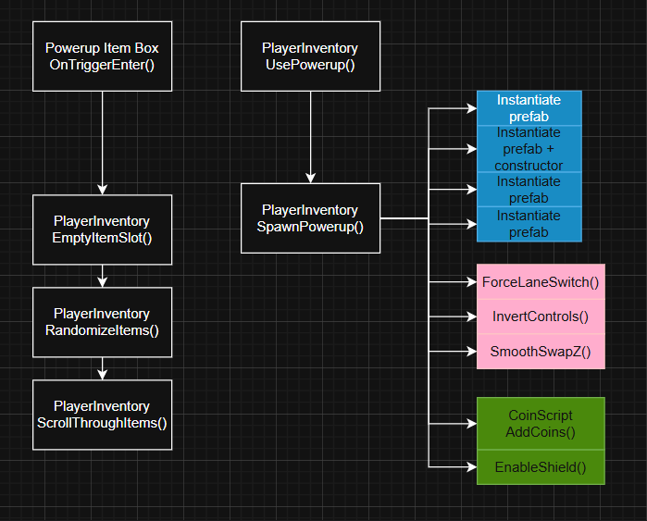

Het Power-up Systeem is opgebouwd uit Scriptable Objects met verschillende data:
- Een type (enum)
- Icon (Sprite / image)
- Item prefab
Bij het oppakken van de powerup wordt de OnTriggerEnter() aangeroepen, deze zoekt naar de PlayerInventory Class en roep PickRandomItem() aan.
De RandomizeItems() method bestaat uit een random int tussen de 0 & 100 en een if statement die afhankelijk van de waarde en de positie van de speler een item oppakt. Wanneer het item bijvoorbeeld tussen de 10 & 20 is en de speler staat voorop dan krijgt de speler een Boost item.
Wanneer het item bepaald is wordt de
ScrollThroughItems(int finalItemIndex) coroutine aangeroepen deze vervangt het icoon van de itemslot en eindigt op het juiste item.
Zodra de coroutine klaar is kan de speler het item gebruiken.

In de afbeelding hierboven heb ik de output van SpawnPowerup() verdeeld in 3 categorieën met in hef blauw Powerup prefabs die direct ingespawned worden en zelf hun logica verder uitvoeren, in roze functies die aangeroepen moeten worden bij de andere speler zijn movementScript en in groen items die direct op de player components uitgevoerd kan worden.

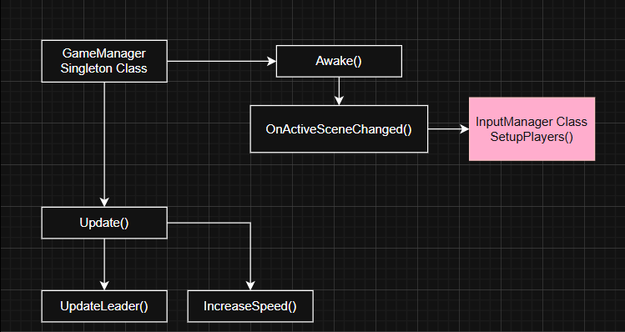
De Gamemanager Class bestaat uit een singleton die door de scenes heen blijft bestaan.
Bij het laden van een nieuwe scene wordt de Awake() aangeroepen, in de Awake staat SceneManager.activeSceneChanged en deze functie is gesubscribed aan de OnActiveSceneChanged().
Die functie zoek de Input manager class in de huidige scene en geeft de PlayerInventory Class van beide players door aan de GameManager Class.
In de Update functie van de GameManager wordt de UpdateLeader() uitgevoerd. Deze controleerd de posities van beide spelers en bepaald welke er voor staat.
De IncreaseSpeed() wordt ook in de Update() uitgevoerd en versneld de moveSpeed variable van alle wegen, obstakels en achtergrond props.

